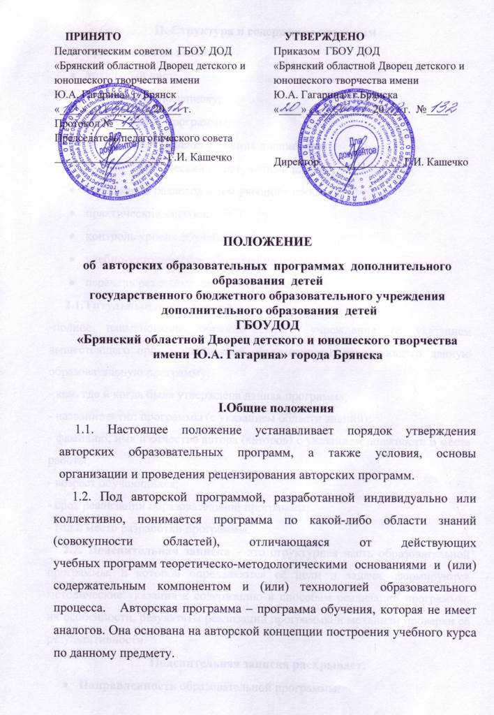
II. Структура и содержание программ
Программа должна включать:
- титульный лист;
- пояснительную записку;
- цели и задачи программы;
- требования к уровню усвоения дисциплины;
- учебно-тематический план (учебный план);
- содержание разделов и тем учебного процесса;
- практические занятия;
- контроль уровня обученности;
- учебно-методическое обеспечение предмета;
- перечень рекомендуемой литературы.
2.1.Титульный лист содержит:
-полное наименование образовательного учреждения (с указанием вышестоящего органа управления образованием), реализующего данную образовательную программу;
- кем, где и когда была утверждена данная программа;
- название и тип программы (с указанием области знаний);
- фамилию, имя и отчество автора (авторов) с указанием должности и места работы;
- возраст обучающихся;
- срок реализации образовательной программы;
- год и место разработки программы.
2.2. Пояснительная записка – это структурная часть образовательной программы, в которой определяются её цели и задачи, формируются методические указания к содержанию и способам реализации программы, их особенности, результаты реализации программы и механизм проверки её результативности.
Пояснительная записка раскрывает:
- Направленность образовательной программы.
- Примерные требования к программам дополнительного образования.
- Используемый материал для создания программы (типовые программы, образовательные программы других педагогов, комплексные образовательные программы, собственный педагогический опыт, материалы интернет - сайтов).
- Актуальность, педагогическая целесообразность создания программы: исходя из какой объективной потребности жизни в обновлении того или иного компонента образовательного процесса вытекает необходимость в создании данной программы; какие проблемы и противоречия образовательного процесса может решить разработанная программа.
- Новизна программы: краткий сравнительный анализ традиционных, адаптированных и авторских программ по данной области знаний или- указание на их отсутствие; анализ научно-методической и научной литературы по данной области знаний. Точное описание инноваций (новое содержание учебного материала или новая компоновка знаний или новая технология образовательного процесса), предлагаемых в разработанной программе.
- Цель и задачи программы:
Цель - идеальное предвосхищение результата образовательного взаимодействия.
Задачи программы - конкретизированные или более частные цели, в которых описывается система средств, обеспечивающих достижение поставленных целей. При формулировке целей и задач учитываются требования к уровню компетентности обучающихся по предмету, предъявляемые после завершения изучения курса. Конкретизация цели осуществляется через определение задач: обучающих, развивающих, воспитательных.
- Отличительные особенности данной образовательной программы.
- Возраст обучающихся, участвующих в реализации программы.
- Сроки реализации программы дополнительного образования (продолжительность образовательного процесса, этапы).
- Формы и режим проведения занятий.
- Методологические положения программы: основные теоретические идеи, положенные в основу программы (по мере необходимости раскрыть категории и понятия, встречающиеся в программе, если их употребление в данной области науки носит неоднозначный характер).
- Предполагаемые (прогнозируемые) результаты по итогам обучения (знания, умения).
- Способы проверки предполагаемых результатов с указанием вида и форм контроля.
- Формы подведения итогов реализации программы (тестирование, зачетные занятия, участие в выставках, соревнованиях, фестивалях, конкурсах, конференциях, творческие отчеты).

2.3.Требования к уровню освоения дисциплины
При формулировке целей и задач учитываются требования к уровню образованности, компетентности обучающихся по предмету, предъявляемые после завершения изучения курса.
В этих требованиях отражаются:
• основные идеи и система ценностей, формируемые учебным предметом;
• конечная система или комплекс знаний;
• перечень умений и навыков (способов деятельности);
• перечень проблем, которые обучающиеся должны научиться решать, творчески изучая данный предмет.
Требования к уровню освоения дисциплины формулируются в терминах «иметь представление», «будут знать» и «будут владеть». Они должны отвечать требованиям определенности всех характеристик конечного результата и контролируемости учебных достижений.
2.5.Учебно-тематический (учебный) план раскрывает последовательность изучения разделов и тем учебного курса с указанием количества часов на каждую из них, определяет соотношение учебного времени на теоретические и практические занятия и часы организационных занятий. Учебно-тематический (учебный) план раскрывает последовательность разделов и тем учебного курса, содержит перечисление тем занятий (лекций, семинаров, практических и лабораторных занятий) с указанием времени, отводимого на их выполнение.
Организационные формы обучения и контроля определяются особенностями кабинета, в котором преподается предмет, спецификой самого учебного курса, особенностями методик и технологий, используемых в процессе обучения.
2.6. Содержание тем учебного курса включает в себя подробное описание содержательного компонента учебной программы по разделам (направлениям).
Каждый раздел содержит цель, задачи изучаемого раздела, содержание конкретной области знаний, описание результатов (знания - категории, понятия и т.д., умения, навыки, которыми может владеть обучающийся после изучения данного раздела).
2.7. Практические занятия
Учебный курс включает теоретический и практический разделы. Соотношение между ними в общем объеме часов можно варьировать в зависимости от разных факторов (специализации образовательного учреждения, подготовленности обучающихся, наличия соответствующего оборудования и других).
Основная цель практического раздела программы - формирование у обучающихся умений, связанных с использованием полученных знаний, закрепление и совершенствование практических навыков.
Раздел включает перечень лабораторных и практических работ, учебных экскурсий и других форм практических занятий. В описания отдельных видов практических занятий (например, семинаров) целесообразно включить перечень обсуждаемых на них вопросов.
2.8. Контроль уровня обученности
Контроль знаний, умений и навыков обучающихся является важнейшим этапом учебного процесса и выполняет обучающую, проверочную, воспитательную и корректирующую функции. В структуре программы проверочные средства должны находиться в логической связи с содержанием учебного материала.
Реализация механизма оценки уровня обученности предполагает систематизацию и обобщение знаний, закрепление умений и навыков; проверку уровня усвоения знаний и овладения умениями и навыками, заданными как планируемые результаты обучения. Они представляются в начале каждого курса в виде требований к подготовке обучающихся.
2.9. Учебно-методическое обеспечение предмета
Для реализации авторской программы необходимо наличие учебно-методического комплекта. Полный набор учебно-методического комплекта включает следующие материалы:
- учебно-программные (учебный и тематический планы, учебные программы);
- учебно-теоретические (дидактический: учебники, учебные пособия и лекционный материал – конспекты лекций, методики по исследовательской работе, их тематика);
- учебно-практические (сборники упражнений и задач, контрольных заданий, практических работ);
- учебно-методические (методические рекомендации по изучению курса, по выполнению контрольных работ, по написанию рефератов и т.д.);
- учебно-справочные (словари, справочники);
- учебно-наглядные (альбомы, атласы);
- учебно-библиографические пособия.
2.10. Перечень рекомендуемой литературы включает два списка:
- список литературы для педагога, использованной при составлении программы (составляется согласно ГОСТ 7.1-2003 библиографическое описание документа).
- список литературы рекомендуемой для обучающихся (детей и родителей) по данной программе.

3. Порядок экспертизы авторских программ.
Утверждение авторских программ предполагает выявление и внедрение в образовательную практику авторских программ, направленных на успешную модернизацию российского образования.
3.1. Задачи утверждения авторских программ:
- оценка качества программ с точки зрения возможностей их использования на практике;
- создание банка данных по авторским программам;
- обеспечение условий для ознакомления с передовым педагогическим опытом широкого круга работников образования.
3.2. Порядок экспертизы авторских программ:
- Апробация (расширенная экспертиза) авторских учебных программ (далее апробация) - комплексное изучение практики использования авторских учебных программ в образовательном процессе в образовательных учреждениях.
- Апробация авторских программ проводится в образовательном учреждении, где работает автор под руководством заместителя директора.
- Апробация утверждаемой авторской программы является необходимым условием и должна составлять не менее 5 лет в данном образовательном учреждении.
- По результатам апробации специалистом, курирующим данное направление, представляется заключение о результате работы педагога по данной образовательной программе.
- Авторская образовательная программа имеет 2 рецензии (внешнюю и внутреннюю). Рецензенту необходимо иметь высшую категорию или ученую степень.
- Авторская программа, прошедшая внутреннюю апробацию, рекомендуется к рассмотрению на методическом совете.
- Защита авторской программы осуществляется на Методическом совете.
- Авторская программа утверждается директором учреждения при положительном решении педагогического совета, где рассматривается возможность ее утверждения.
- Срок рассмотрения авторских образовательных программ – 3 месяца со дня подачи программы.

